Портал КИС СОЮ для адвокатов Москвы.
Инструкция по работе.

Введение
Данный документ представляет собой инструкцию по работе с Порталом КИС СОЮ для адвокатов города Москвы (далее Портал).

Портал предназначен для электронного документооборота между судебной системой и адвокатским сообществом города Москвы. Портал является неотъемлемой частью Комплексной информационной системы судов общей юрисдикции города Москвы (КИС СОЮ).

Портал развернут в центре обработки данных (ЦОД), обеспечивающим высокий уровень информационной безопасности и надежности. Защита и конфиденциальность данных на портале обеспечивается за счет применения комплекса мер по защите доступа к данным на уровне программного обеспечения, защиты каналов связи, а также ограничения физического доступа к вычислительному оборудованию. Надежность обеспечивается многократным резервированием вычислительных ресурсов, каналов связи и электропитания.

В разделах ниже приведены инструкции по прохождению регистрации на портале, а также по работе с сервисом подачи заявлений на оплату.

Регистрация на портале выполняется однократно. В дальнейшем полученные учетные данные можно многократно использовать для доступа к возможностям портала.

С помощью сервиса подачи заявлений адвокат может подать в электронном виде заявление на оплату издержек за выполнение порученийв порядке УПК , ГПК и КАСв делах по назначению через АИС АПМ. Отправленный с помощью сервиса документ сразу после отправки по каналам связи попадает на рассмотрение судье. Вынесенные судьей постановления, а также информация о проведении оплаты сразу после появления становится доступна адвокату в личном кабинете.

На текущий момент с помощью сервиса можно направлять заявления в районные суды и мировые участки города Москвы.

Документооборот с судебной системой осуществляется по защищенным каналам связи, целостность и юридическая значимость передаваемой информации обеспечивается усиленной электронно-цифровой подписью (УКЭП). В связи с этим адвокату для работы с сервисами портала необходимо наличие действующей УКЭП.

Процедура регистрации адвоката и прикрепления к адвокатскому образованию на Портале
1. Для начала работы с Порталом (см. рисунок 1):
1.1. Перейдите на сайт Портала https://adv.mos-gorsud.lawport.ru
1.2. Нажмите на кнопку “Зарегистрироваться”.

Рисунок 1 - Сайт Портала

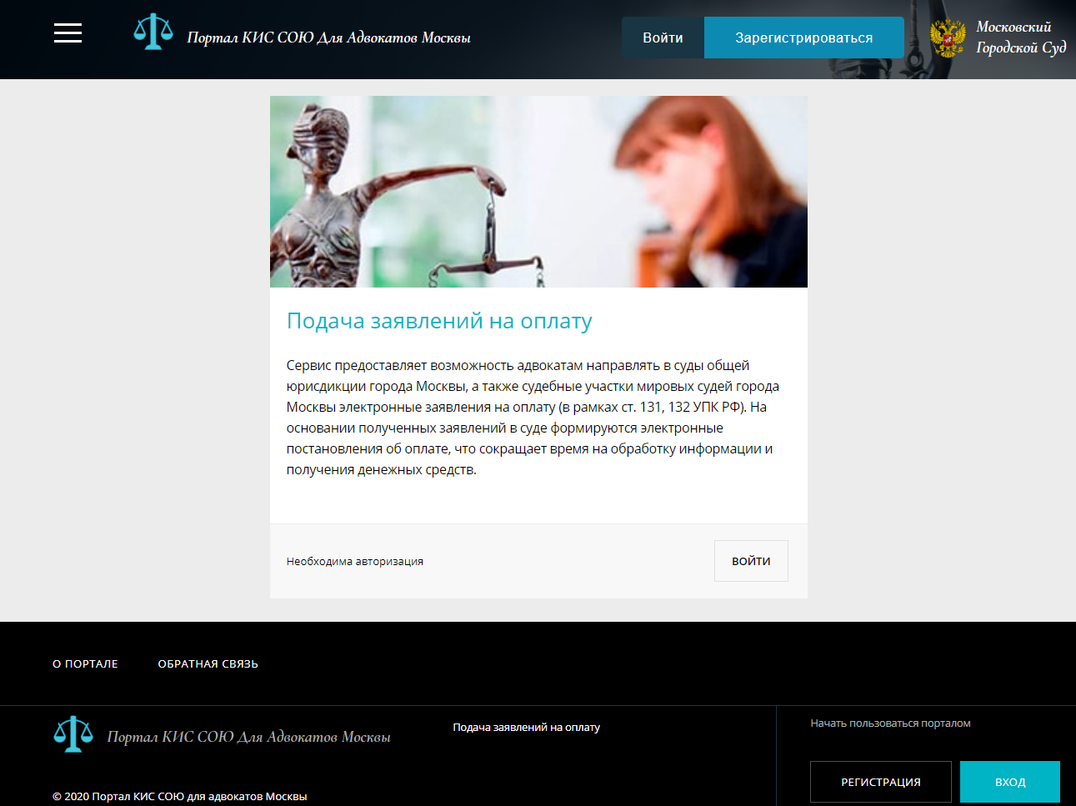

2. Заполните поля формы регистрации и примите условия пользовательского соглашения. См. рисунок 2.
2.1. В полях формы регистрации укажите:
- Фамилию.
- Имя.
- Отчество.
- Адрес электронной почты.
- Регион обслуживания.
- Пароль.
Примечание: Пароль должен состоять не менее, чем из 8 символов, содержать строчные и прописные буквы латинского алфавита (Аа), а также цифры (1, 2, 3).
2.2. Для подтверждения ознакомления и согласия с условиями пользовательского соглашения установите соответствующий флажок в форме регистрации.
2.3. Нажмите на кнопку “Зарегистрироваться”.
На указанный Вами адрес электронной почты придет письмо для подтверждения учетной записи и завершения процедуры регистрации. Ссылка для подтверждения учетной записи доступна в течение 24 часов.

Рисунок 2 - Заполненная форма регистрации

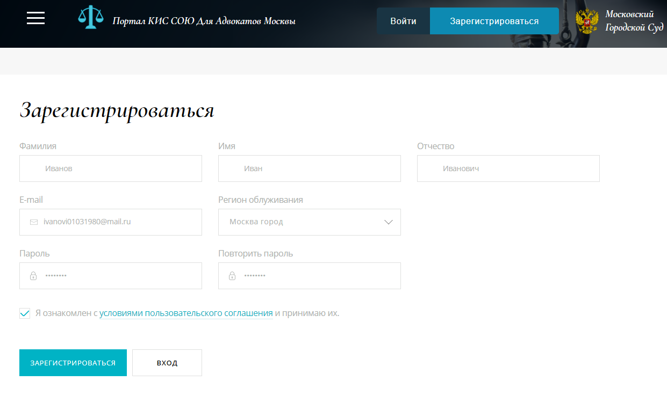
3. Перейдите по ссылке в письме для подтверждения учетной записи. См. рисунок 3.

Рисунок 3 - Письмо с просьбой подтвердить учетную запись

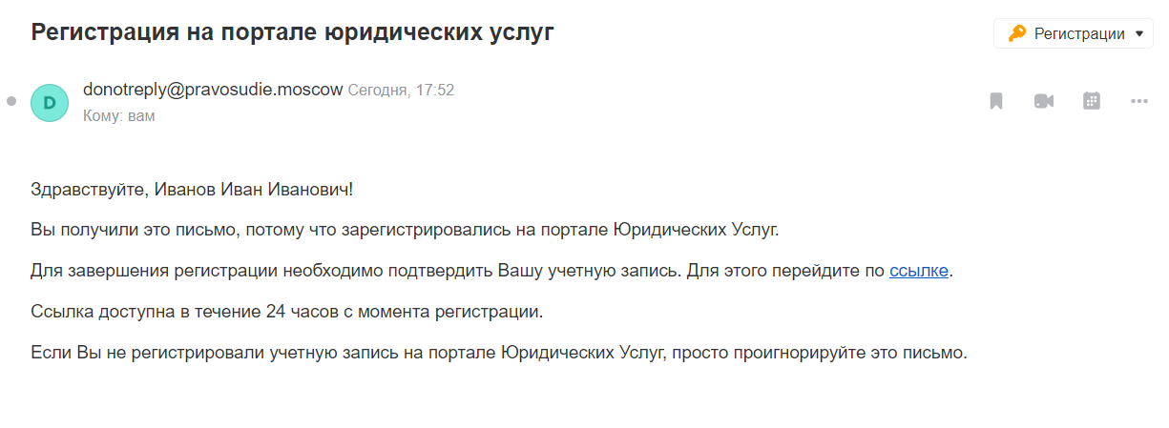
4. После подтверждения учетной записи Вы можете войти на Портал. Для входа используйте E-mail и пароль, указанные при регистрации (см. рисунок 4):

Рисунок 4 - Заполненная форма входа на Портал
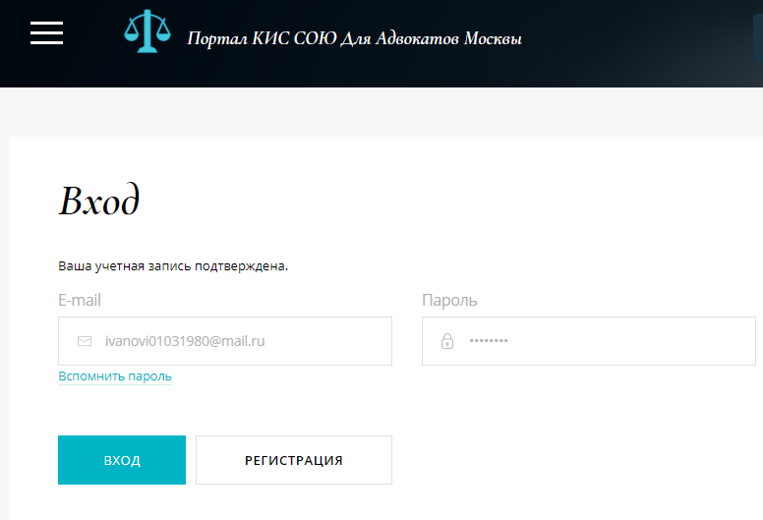
5. После входа на портал Вы попадете в «Личный кабинет» пользователя. (см. рисунок 5 или 6):
5.1. В «Личном кабинете» пользователя автоматически заполнены данные, указанные при регистрации (ФИО, Регион обслуживания). См. рисунок 5 или 6.
Остальные поля заполняются по желанию. См. рисунок 5 или 6.

Рисунок 5 - Личные данные в Личном кабинете пользователя (с навигационным меню слева)
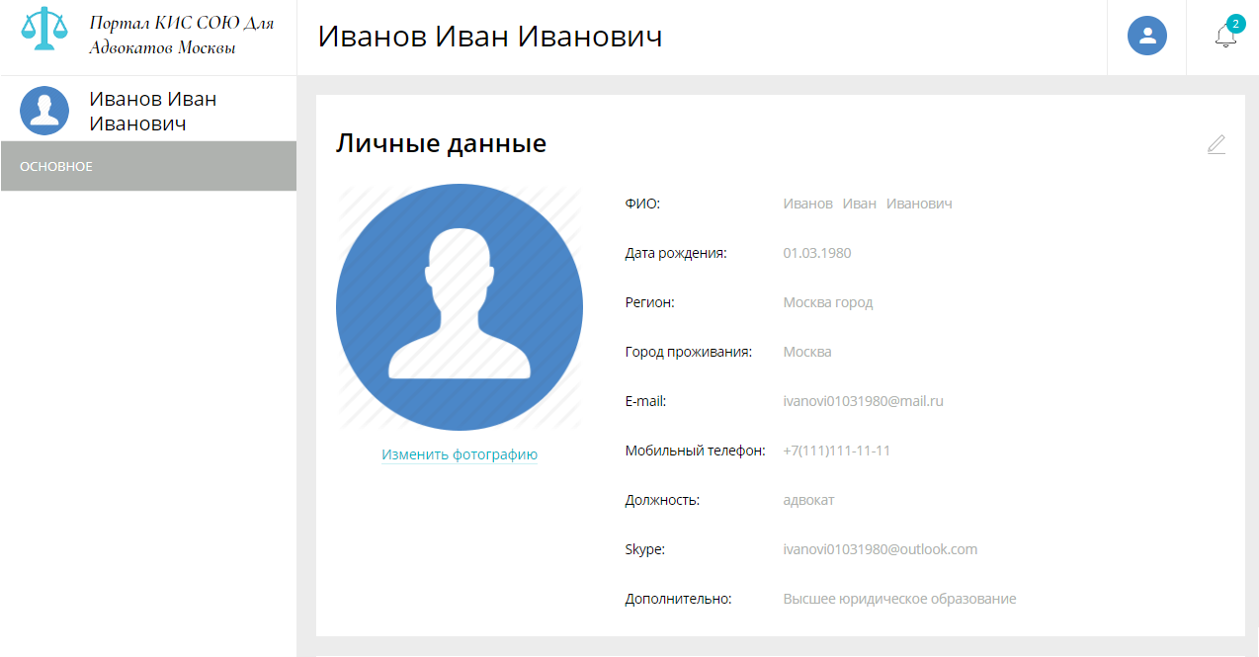

Рисунок 6 - Личные данные в Личном кабинете пользователя (без навигационного меню слева)
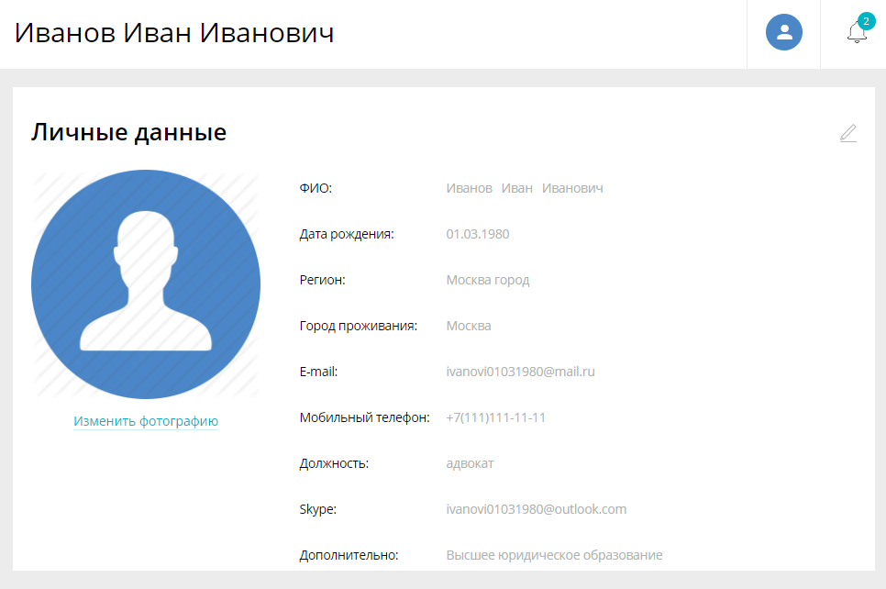

6. Прикрепите усиленную квалифицированную электронную подпись в своем Личном кабинете (см. рисунок 7):
6.1. Для этого в разделе «Информация об электронной подписи» нажмите на кнопку “Скачать образец для подписи”.
6.2. Подпишите скачанный Word файл открепленной усиленной квалифицированной электронной подписью.
6.3. Нажмите на кнопку “Загрузить электронную подпись” и загрузите в Личный кабинет файл открепленной подписи в формате sig.

Рисунок 7 - Блок “Информация об электронной подписи” в Личном кабинете

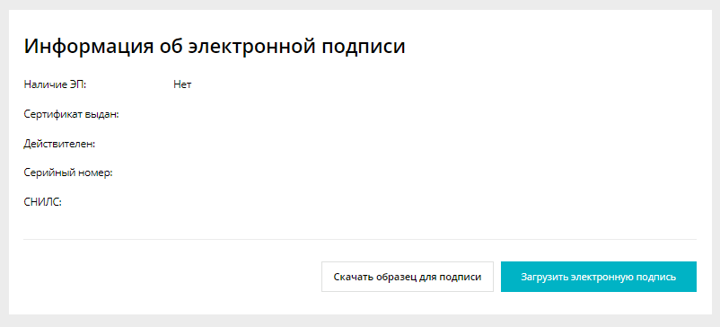

При успешной загрузке файла Вы увидите информацию о сертификате электронной подписи в Личном кабинете. См. рисунок 8.
Примечание: При загрузке файла открепленной подписи проверяется соответствие ФИО пользователя в Личном кабинете с данными, указанными в сертификате электронной подписи.

Рисунок 8 - Данные о сертификате электронной подписи

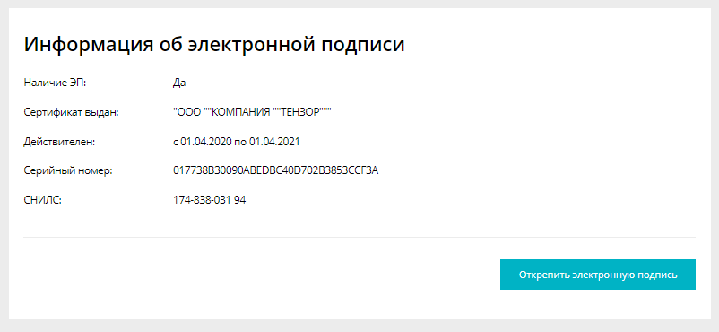

7. В Личном кабинете прикрепитесь к адвокатскому образованию, в котором Вы работаете.
7.1. Нажмите на кнопку “Найти” в блоке «Адвокатское образование». См. рисунок 9.

Рисунок 9 - Блок “Адвокатское образование” в Личном кабинете

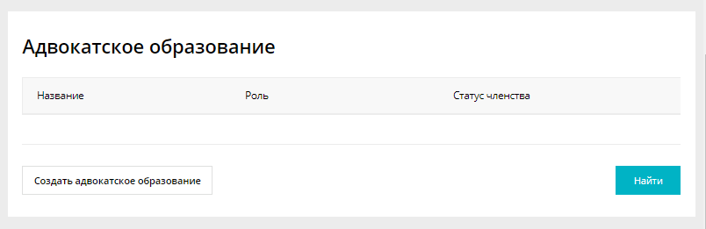

7.2. Выберите из справочника адвокатское образование, в котором Вы работаете. См. рисунок 10.
Примечание: Если в справочнике не оказалось нужного вам адвокатского образования, обратитесь в службу технической поддержки Портала.
7.3. Нажмите на кнопку “Отправить запрос”. См. рисунок 10.

Рисунок 10 - Выбор адвокатского образования и направление запроса руководителю на подтверждение статуса членства
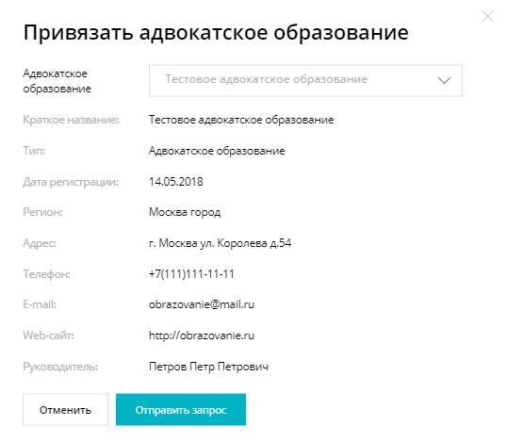

7.4. Дождитесь подтверждения запроса членства в адвокатском образовании.
Примечание: Запрос на членство в адвокатском образовании рассматривается в течение нескольких часов. После рассмотрения и подтверждения Вашего запроса статус членства в адвокатском образовании изменится с “Запрос отправлен” (см. рисунок 11) на ”Подтверждено” (см. рисунок 12).

Рисунок 11 - Статус членства адвоката в адвокатском образовании “Запрос отправлен”
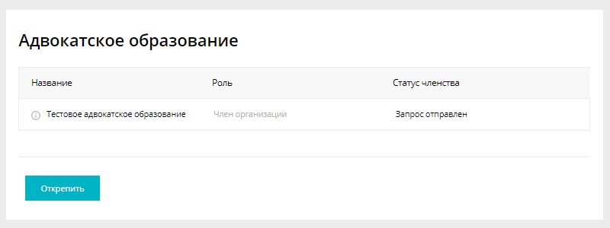

Рисунок 12 - Статус членства адвоката в адвокатском образовании “Подтверждено”

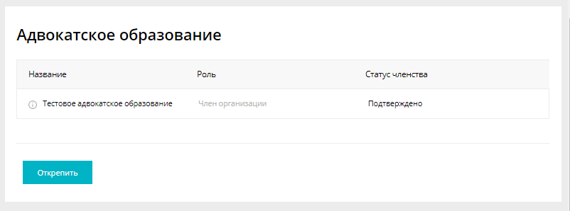

8. Заполните данные адвокатского удостоверения в “Личном кабинете”. См. рисунок 13.
8.1. Укажите следующие данные:
- Номер удостоверения.
- Дата удостоверения.
- Реестровый номер.
8.2. Нажмите на кнопку “Сохранить”.

Рисунок 13 - Данные об удостоверении адвоката

Формирование и подача электронных заявлений на оплату поручений в суд
1. После регистрации на Портале и прикрепления к адвокатскому образованию Вы можете направлять электронные заявления на оплату работ по назначению в суд.
Для начала работы с сервисом подачи электронных заявлений на оплату в суд перейдите разделу меню “Мои сервисы” и выберите данный сервис в списке сервисов в навигационном меню слева. См. рисунки 14, 15.

Рисунок 14 - Меню

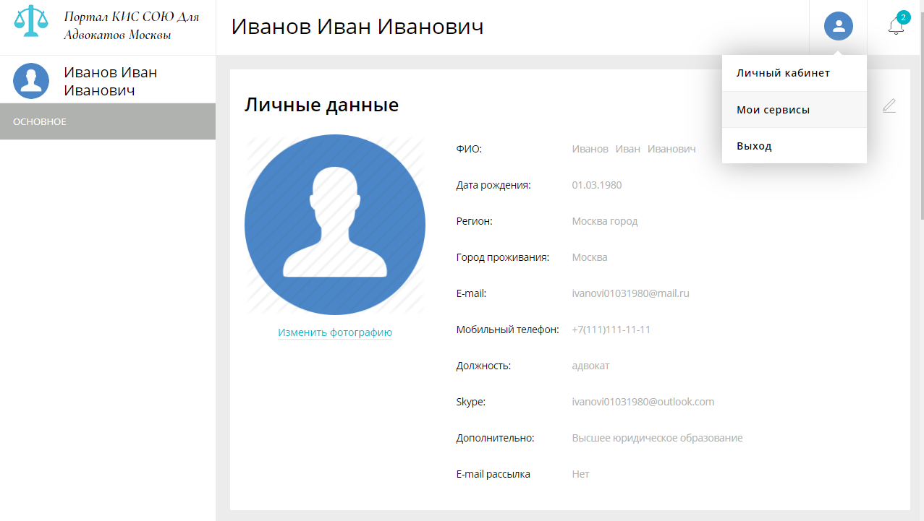

Рисунок 15 - Сервис подачи электронных заявлений на оплату поручения в суд после раскрытия общего списка сервисов навигационного меню
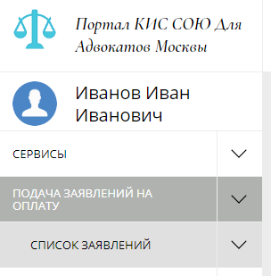
2. Перейдя в сервис подачи электронных заявлений в суд, Вы увидите список своих заявлений на разных стадиях рассмотрения: Черновики заявлений, Заявления, ожидающие оплату, Оплаченные заявления и Заявления, отклоненные судом. См. рисунок 16 (17).

Рисунок 16 - Главная страница сервиса подачи электронных заявлений на оплату поручений в суд (с навигационным меню слева)

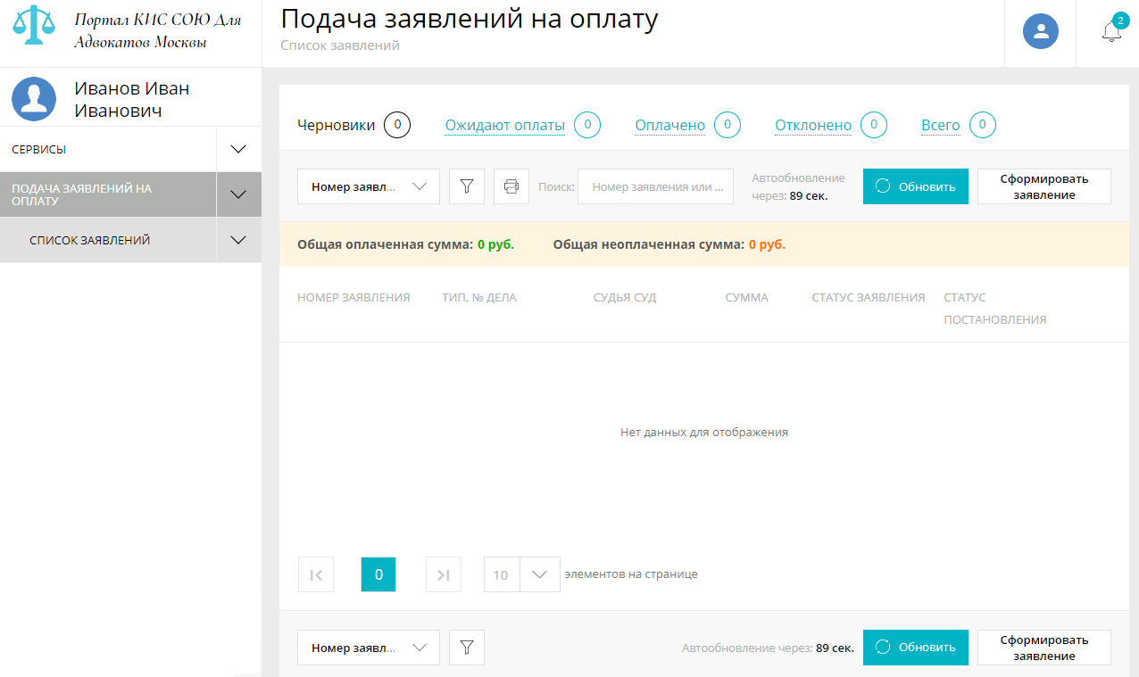

Рисунок 17 - Главная страница сервиса подачи электронных заявлений на оплату поручений в суд (без навигационного меню слева)

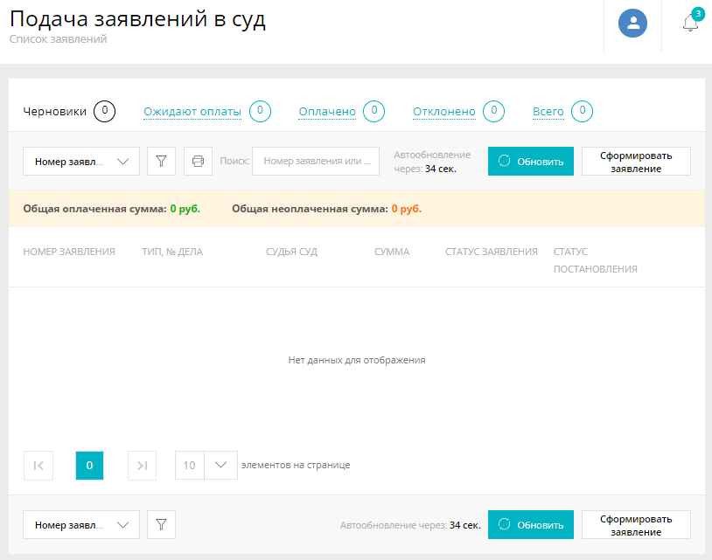

2. Для подачи нового электронного заявления на оплату в суд:
2.1. Нажмите на кнопку “Сформировать заявление”. См. рисунок 18.
2.2. Укажите следующую информацию по заявлению (см. рисунок 18):
- Номер и дату ордера.
- Тип и номер судебного дела или материала.
- Список и стоимость выполненных работ.
- Список участников по судебному делу.
- Группу платежных реквизитов для оплаты.
2.3. Нажмите на кнопку “Сохранить”. См. рисунок 18.
2.4. Вы можете распечатать форму электронного заявления на оплату. См. рисунок 19.
2.4. При необходимости прикрепите к заявлению файлы (сканы справок из СИЗО, сканы справок об участии адвоката в суде апелляционной инстанции и т.д.). См. рисунок 20.
2.5. Для отправки заявления в суд подпишите его усиленной квалифицированной электронной подписью:
- Нажмите на кнопку “Отправить” в форме электронного заявления. См. рисунок 19.
- Нажмите на кнопку “Скачать” для скачивания шаблона электронного заявления в формате Word. См. рисунок 21.
- Подпишите скачанный файл своей электронной подписью.
- Нажмите на кнопку “Выбрать” для загрузки сформированного файла открепленной подписи в формате sig.
- Нажмите на кнопку “Отправить”.

Рисунок 18 - Заполненная форма заявления
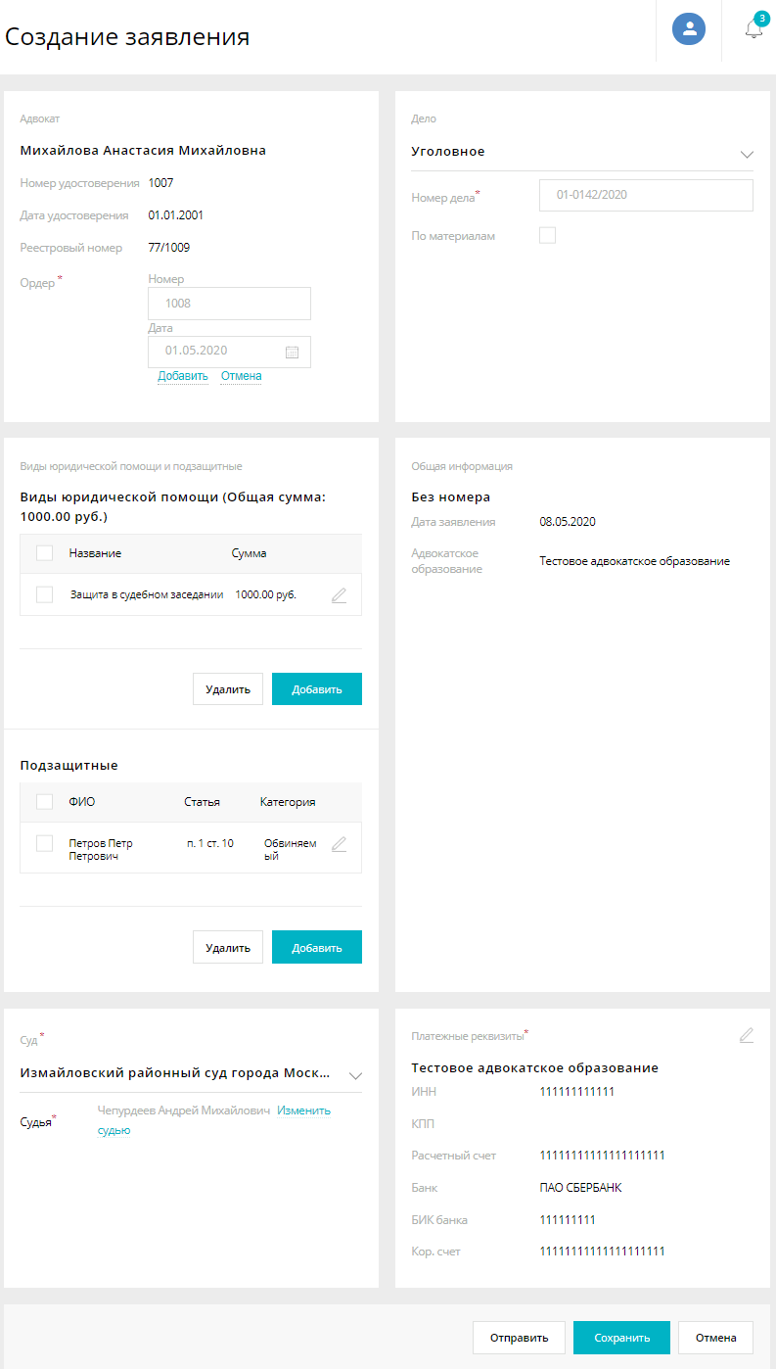
Рисунок 19 - Печатная форма электронного заявления

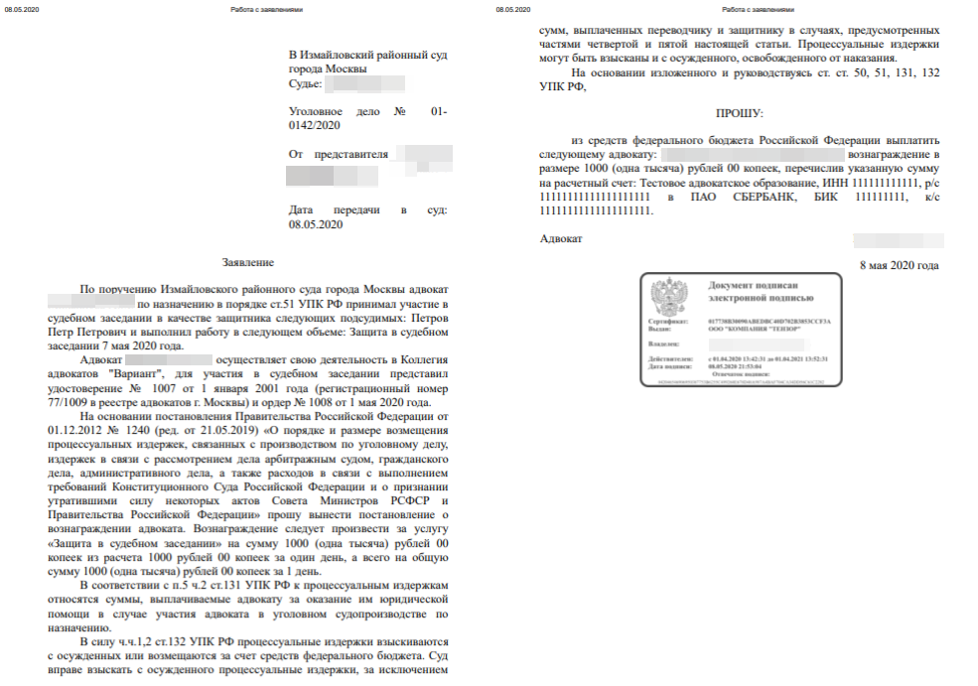

Рисунок 20 - Добавление файлов в электронное заявление

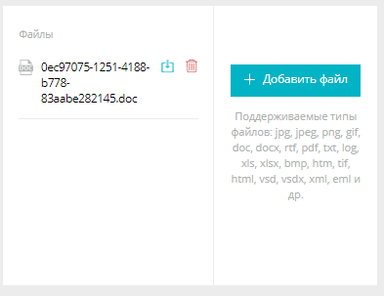

Рисунок 21 - Подписание электронного заявления

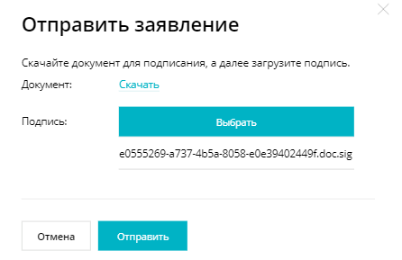
3. По отправленным в суд заявлениям Вы можете отслеживать статус рассмотрения и оплаты. См. рисунок 22.

Рисунок 22 - Список электронных заявлений с оплаченными постановлениями

